Министерство науки и высшего образования Российской Федерации

федеральное государственное бюджетное образовательное учреждение высшего образования

«Российский экономический университет имени Г.В. Плеханова»

**МОСКОВСКИЙ ПРИБОРОСТРОИТЕЛЬНЫЙ ТЕХНИКУМ.**

Специальность: 09.02.07 Информационные системы и

программирование

Квалификация: Программист

ПРАКТИЧЕСКАЯ РАБОТА №2

ПО ОП.04 «Основы алгоритмизации и программирования»

|  |  |
| --- | --- |
| Выполнил студент  Группы П50-4-22  Юрченко В.В. | Проверил преподаватель  ___________Т.Д.Артамонова  «____» _______2023 года |

Москва 2023

***Цель:*** создать текстовую игру новеллу, используя функции (минимум 5 функций), коллекции данных (обязательно у вас должны быть списки, словари и множества) и применить на практике расширенные возможности для работы со строками (используйте экранирование строк, f-строки, функции со строками).

***Ход работы:***

1. Создано главное меню новеллы:

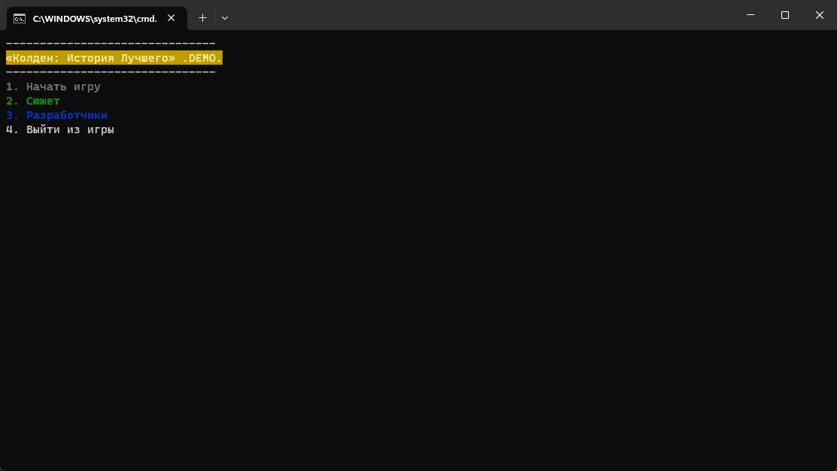

Рисунок 1 - Главное меню новеллы

1. Раздел «Сюжет» в главном меню:

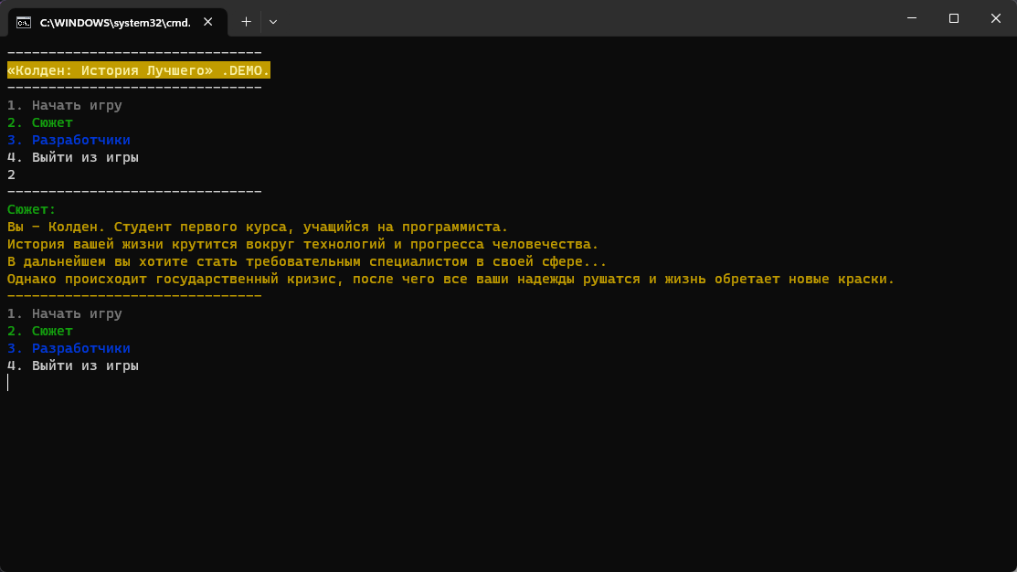

Рисунок 2 - Сюжет новеллы

1. Раздел «Разработчики» в главном меню.

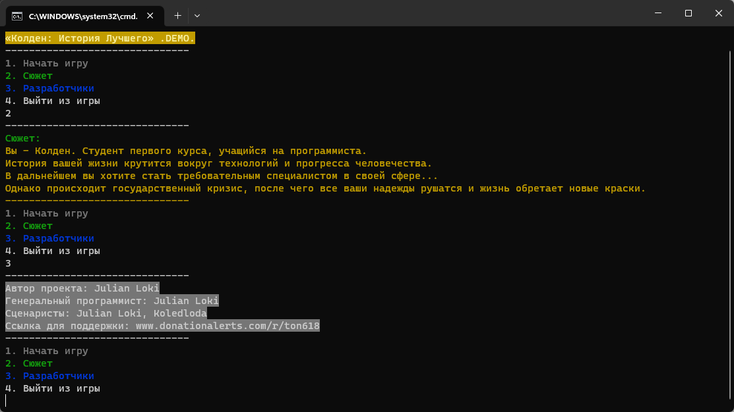

Рисунок 3 - Разработчики новеллы

1. Выход из игры:

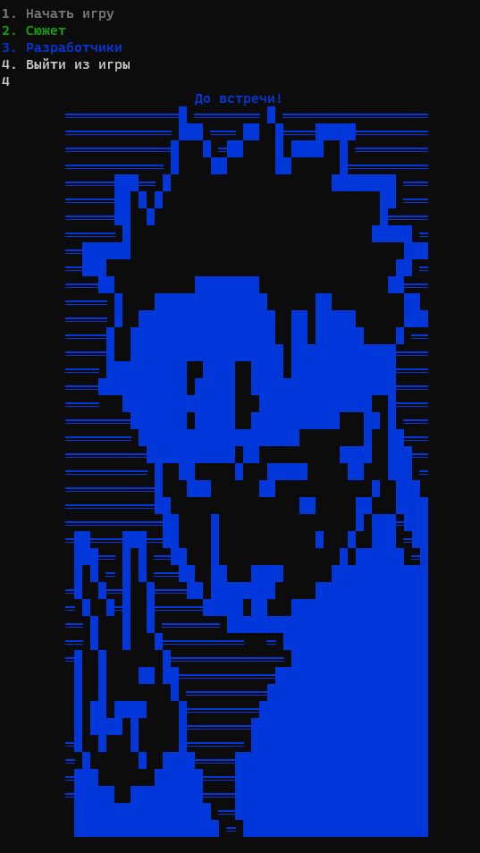

Рисунок 4 - Выход из игры

1. Основные механики игры:

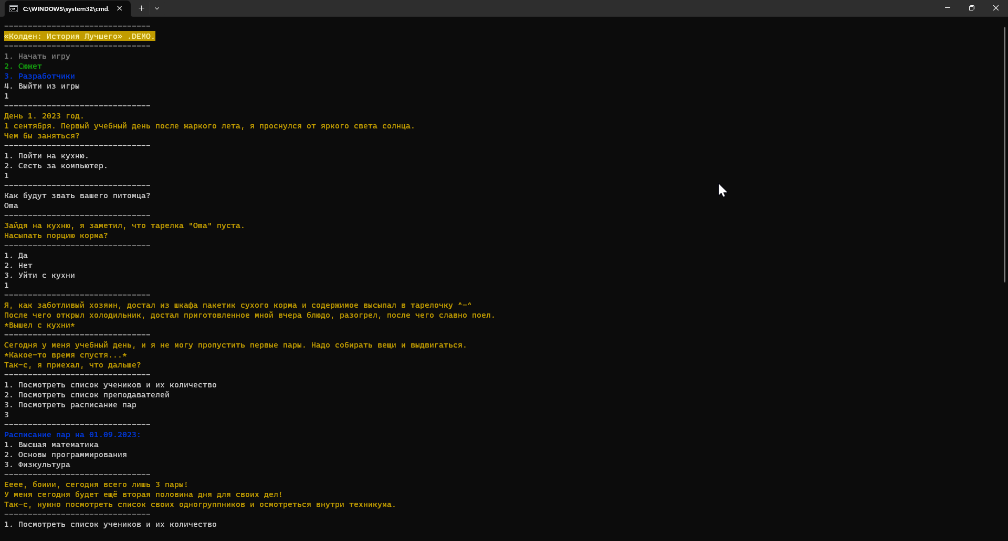

Рисунок 5 - Прохождение 1

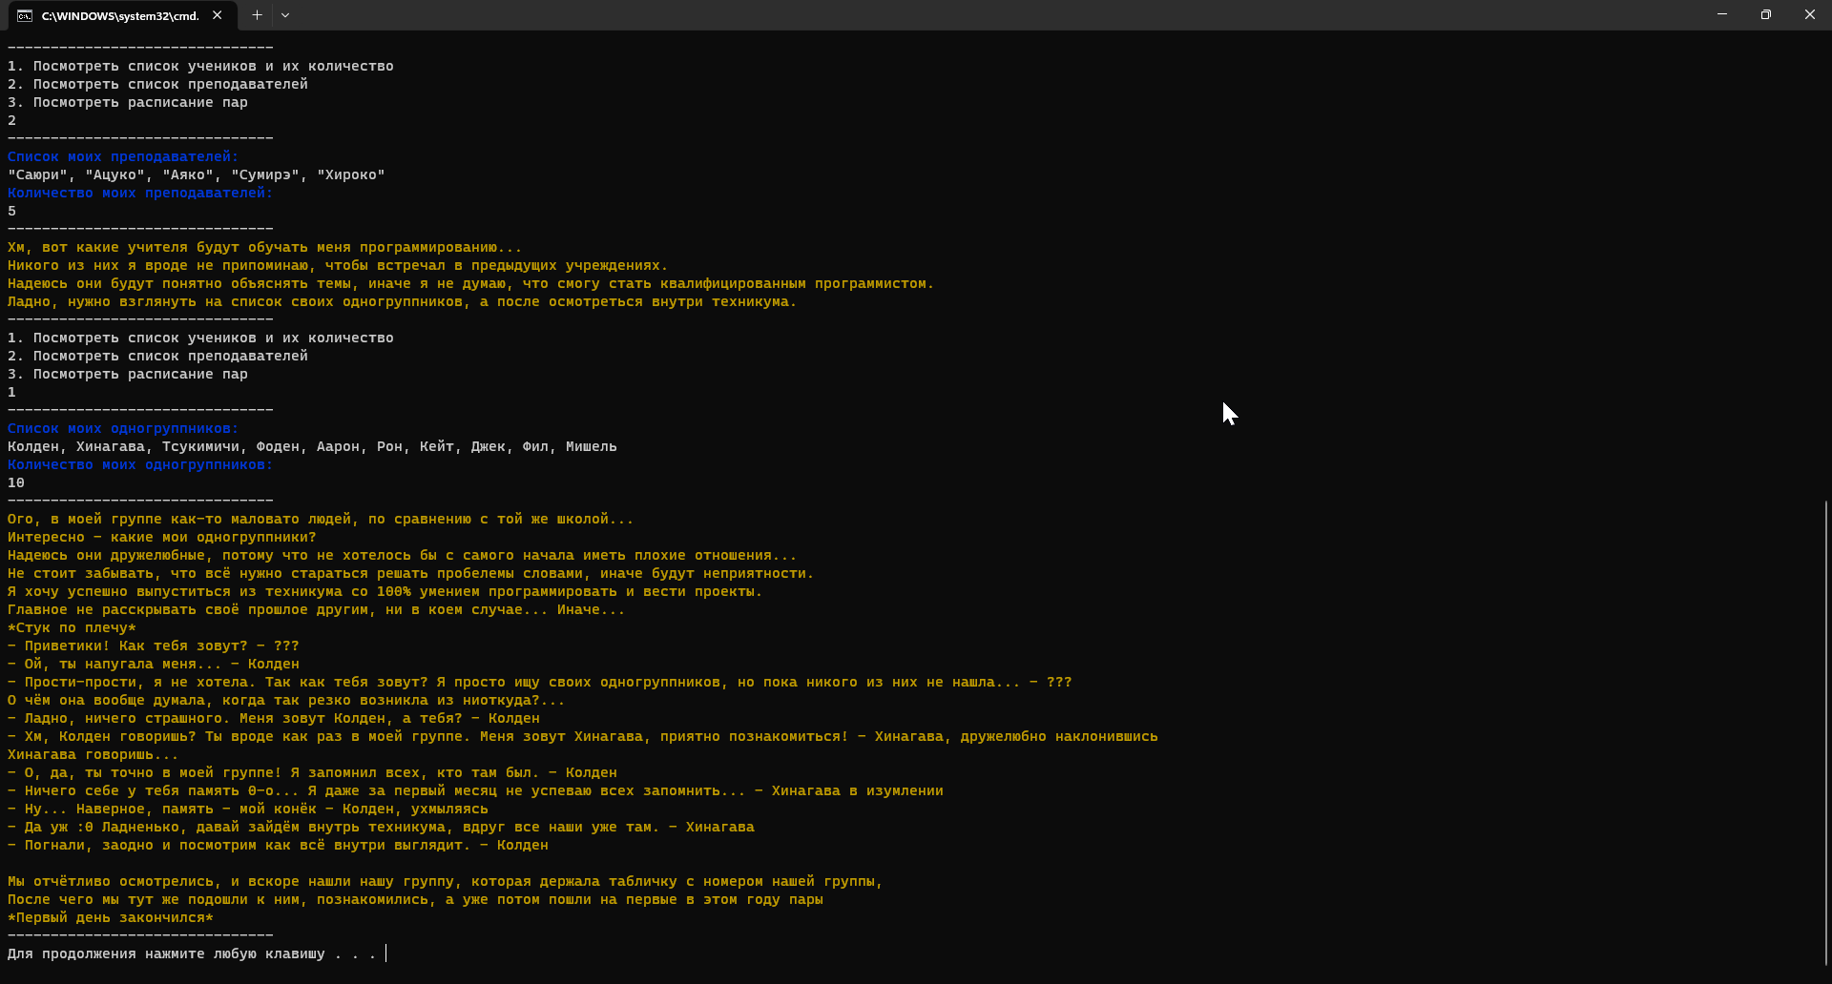

Рисунок 6 - Прохождение 2

Вывод: была создана игра-новелла, включающая разные функции, один игровой день, как пробная версия. Разветвление сюжета в дальнейшей доработке игры. Захватывающий сюжет делает игру интересной.